**CARA SETTING ZOOM ROOM MEETING**

**Lebih dari 40 Menit**

1. Buka aplikasi zoom

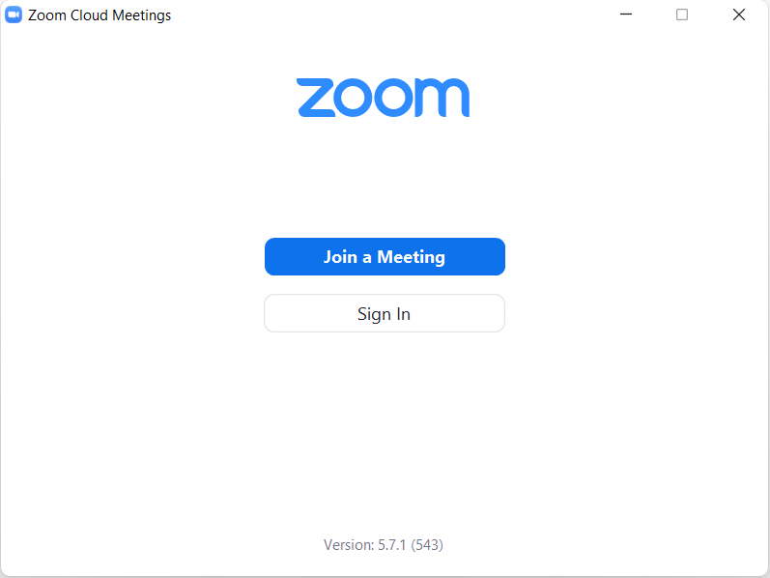

1. Klik **Sign In** untuk login
   1. **Sign In**

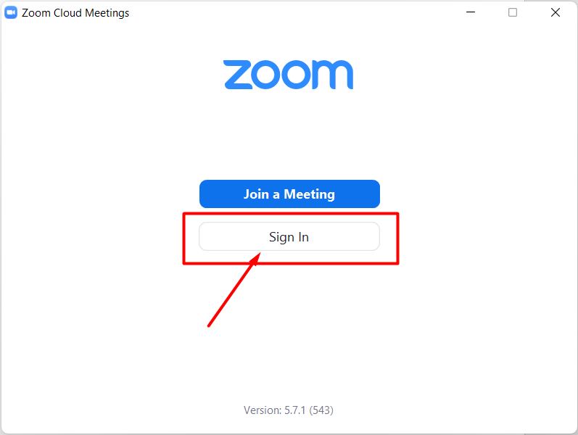

* 1. Saya pakai **google** untuk login

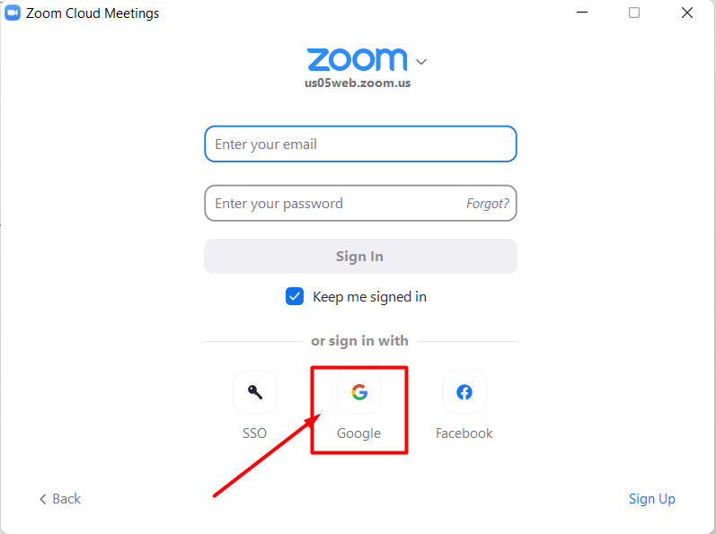

* 1. Tunggu sampai halaman di redirect ke **web browser** dan tampilnya seperti ini:

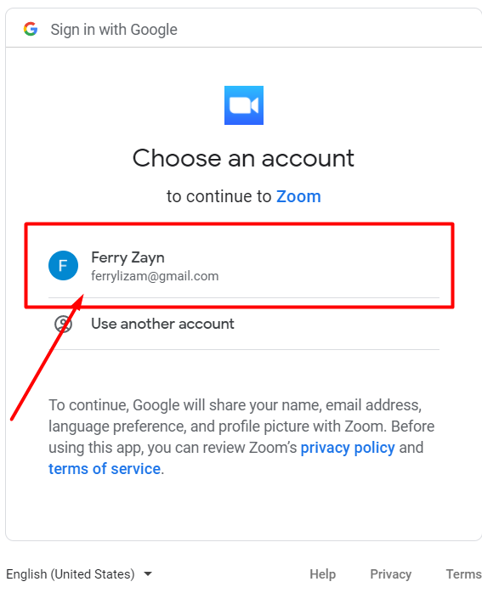

Catatan : Tampilan di atas karena saya sudah login terlebih dahulu jadi jika muncul halaman seperti diatas, klik saja emailnya

* 1. Setelah berhasil login, Halaman zoom akan terbuka secara otomati, seperti ini :

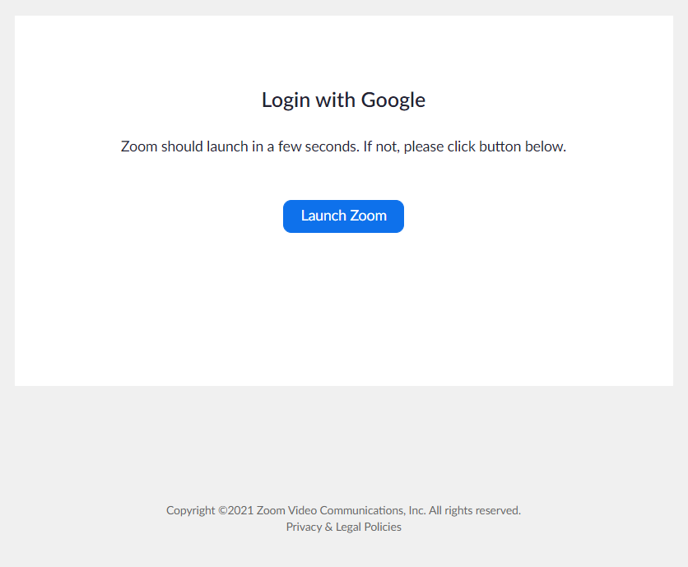 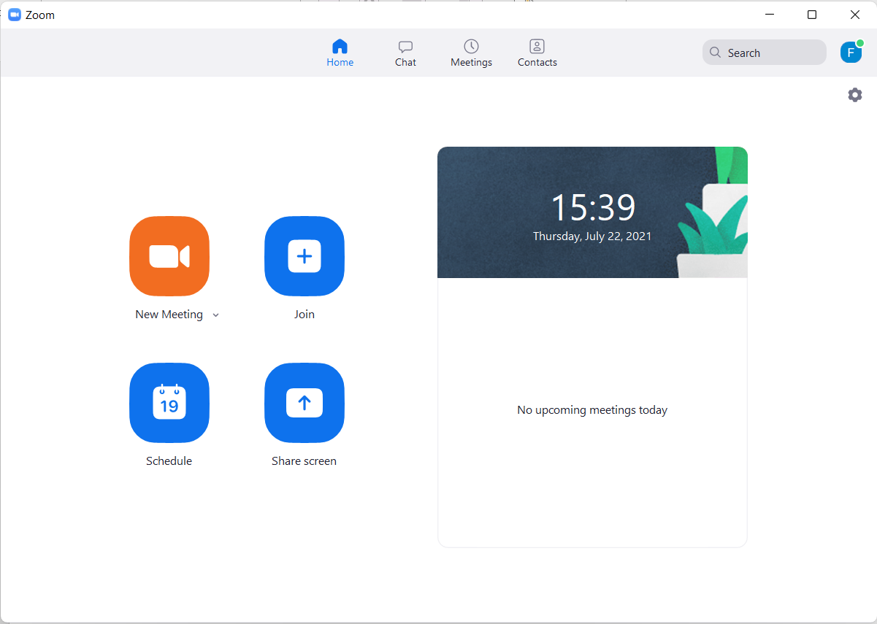

Gambar 1 Gambar 2

Jika **Gambar 2** tidak muncul secara otomatis, klik tombol **Launch Zoom** yang ada pada **Gambar 1**

1. Mulai setting zoom room



1. Pada halaman HOME ZOOM Meeting klik Icon dengan nama **Meettings**

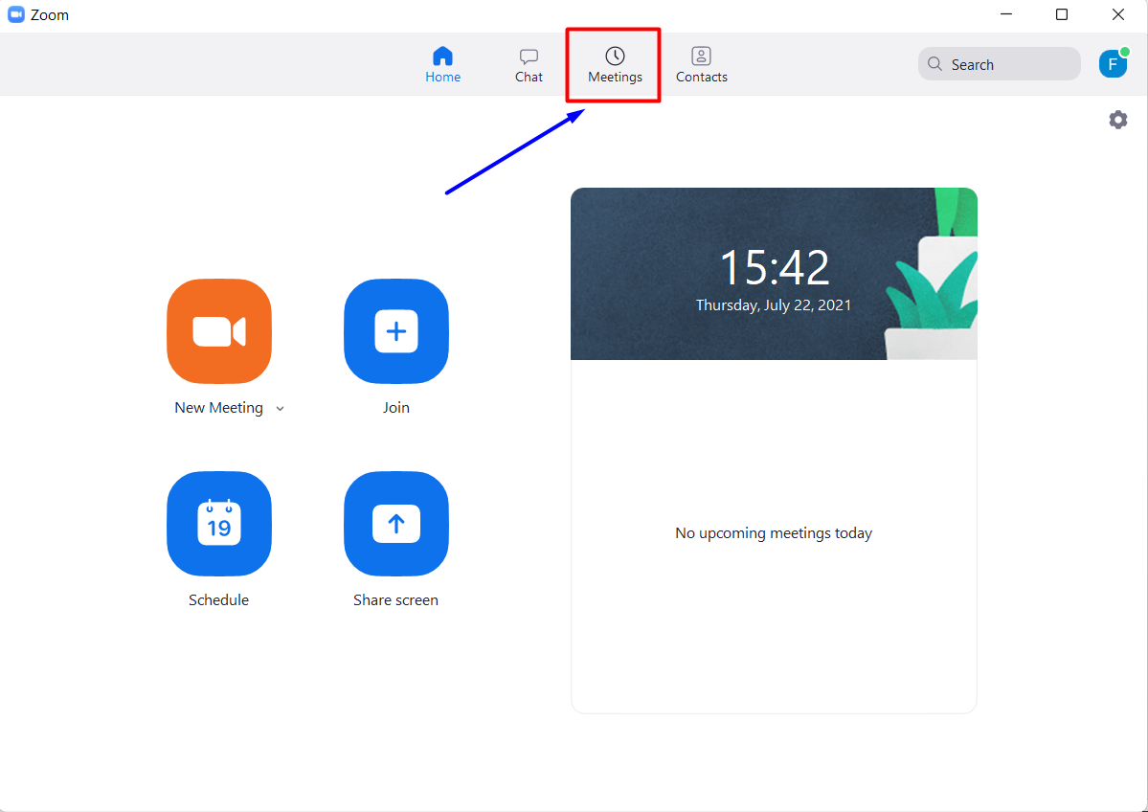

1. Klik Tanda **(+)** dan setelah itu pilih **Schedule Meeting**

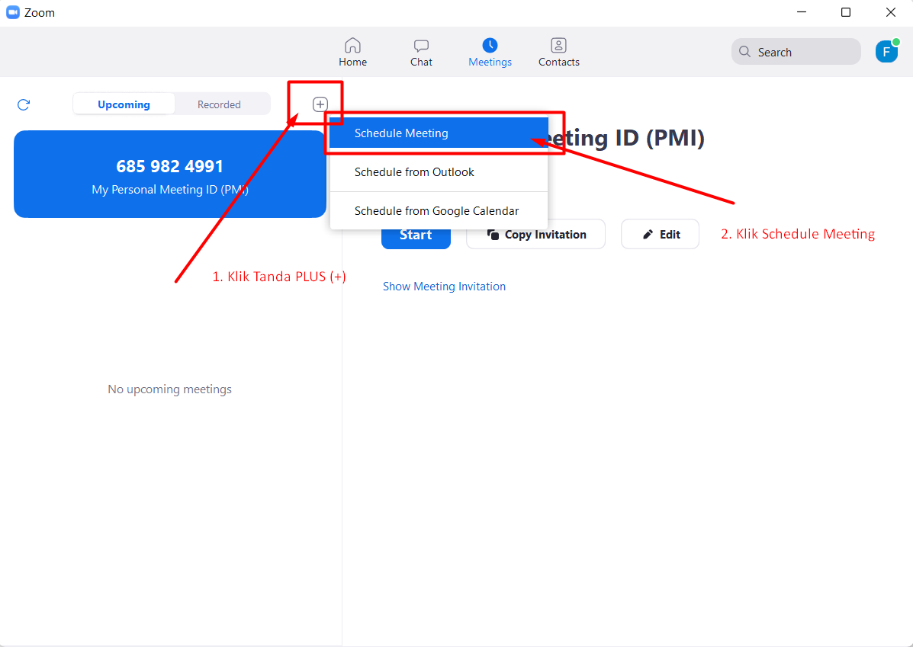

1. Cara Setting :

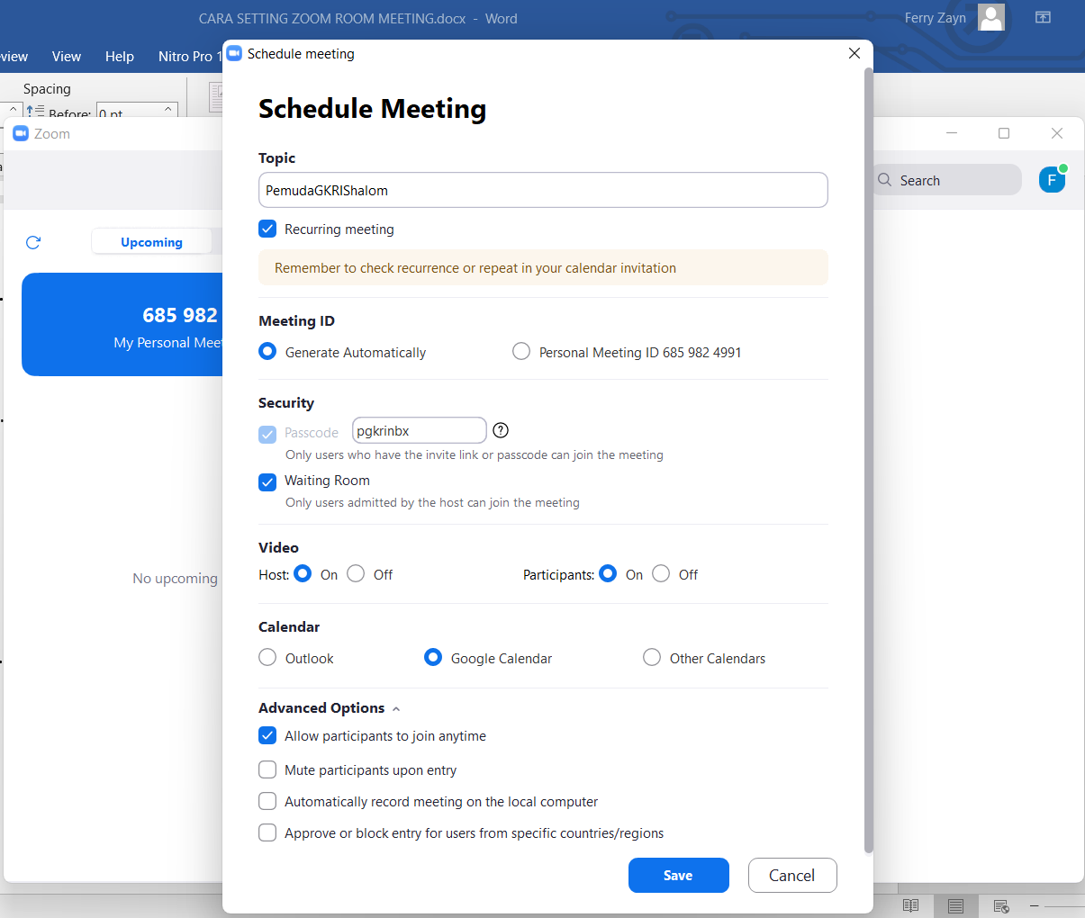

**KETERANGAN :**

* 1. **Topic**

Isikan dengan Nama Room, misalnya :

=> PemudaGKRIShalom

* 1. **Start**

Pilih Hari-tanggal-tahun sebagai jadwal meeting, misalnya :

Tanggal => Sabtu, 24 Juli 2021

Jam => 17:30 (Setengah 6 sore)

* 1. **Times Duration/Durasi Waktu**

Durasi waktu mulai dari 0 Hours s/d 24 Hours, Misalnya saya pilih :

Durasi Jam => 2 Hours

Durasi Menit => 30 Minutes

**Total menit berlangsung meeting adalah : 150 Menit**

* 1. **Time Zone**

Sesuaikan zona waktu negara, misalnya :

Zona Waktu => Jakarta

* 1. Kemudian, berikan tanda centang pada **Recurring Meeting**

**Recurring Meeting** ini tidak sama dengan akun unlimited tapi hanya sistem Looping/berulang setelah 40menit. Artinya Room meeting berlangsung sampai pada waktu 40 menit, **Recurring Meeting** ini akan secara otomatis mengulangi waktu 40 menit ke waktu berikutnya dan seterusnya sampai 150 Menit ini berakhir sesuai time skedul yang kita pilih.

* 1. **Meeting ID**

Pilih Saja **Generate Automatically**

* 1. **Security**

Passcode : Mau diganti atau biarkan saja terserah, misalnya :

Passcode => **pgkrinbx**

Berikan tanda centang pada **Waiting Room**

* 1. **Video**
     + 1. **Host** => Berikan **ON**
       2. **Participants** => Berikan **ON**
  2. **Calendar**

Pilih **Google Calendar.**

* 1. Selanjutnya, Klik **Advanced Options**

Berikan tanda centang pada **Allow participants to join anytime**

* 1. Kemudia Klik **SAVE**

1. Setelah Klik tombol **SAVE**, tinggu sampai halaman web browser terbuka secara otomatis dan pilih alamat email yang tadi dipakai untuk login zoom.

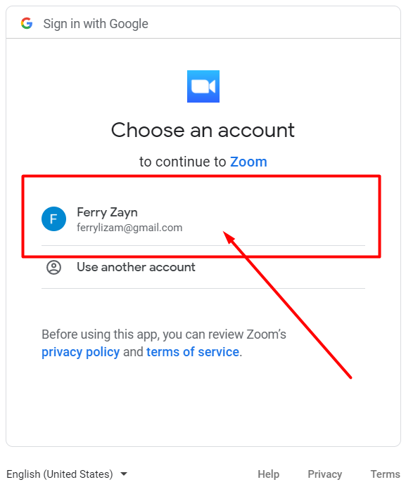

1. **Zoom wants access to your Google Account**

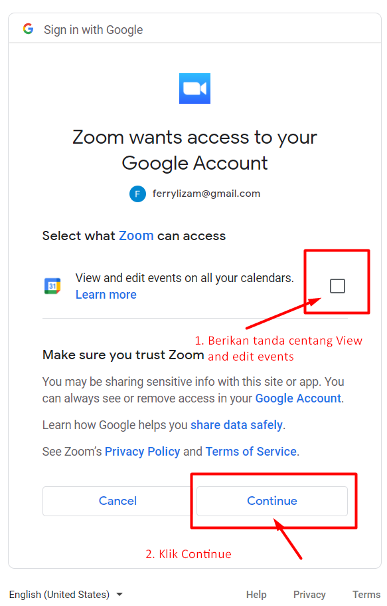

**Keterangan :**

1. Berikan tanda centang pada **View and edit events on all your calendars**
2. Klik **Continue**
3. Setelah selesai **accepts zoom account** halaman ini akan akan diredirect ke halaman google calendar :
   1. **Does not repeat** diganti dengan **Weekly on Saturday**

Artinya waktu ini akan bisa dipakai untuk minggu berikutnya dengan setingan yang sama.

* 1. Kolom Informasi Akun zoom meeting
  2. Klik tombol **Save**

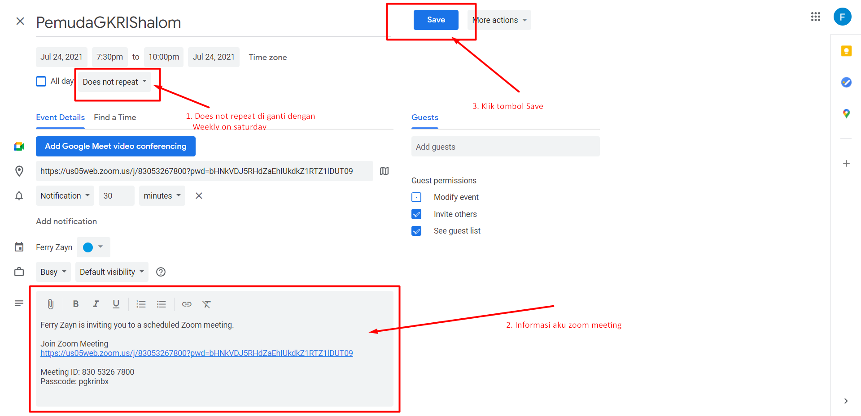

1. Lihat hasil setting tanggal meeting pada google calendar

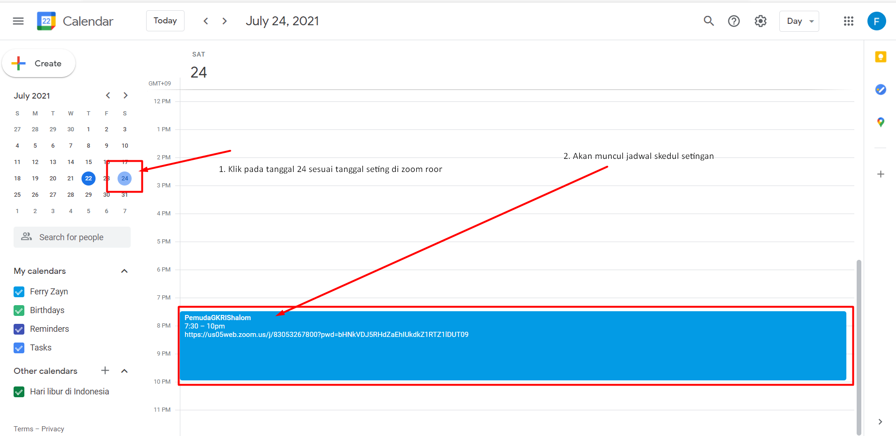

* + - 1. Klik tanggal 24 sesuai tanggal seting pada zoom room
      2. Akan muncul secara otomatis tanggal setingan atau skedul meeting room

**Keterangan :**

Halaman google calendar ini bisa di tutup saja…

1. Hasil Seting zoom meeting sudah tersimpan

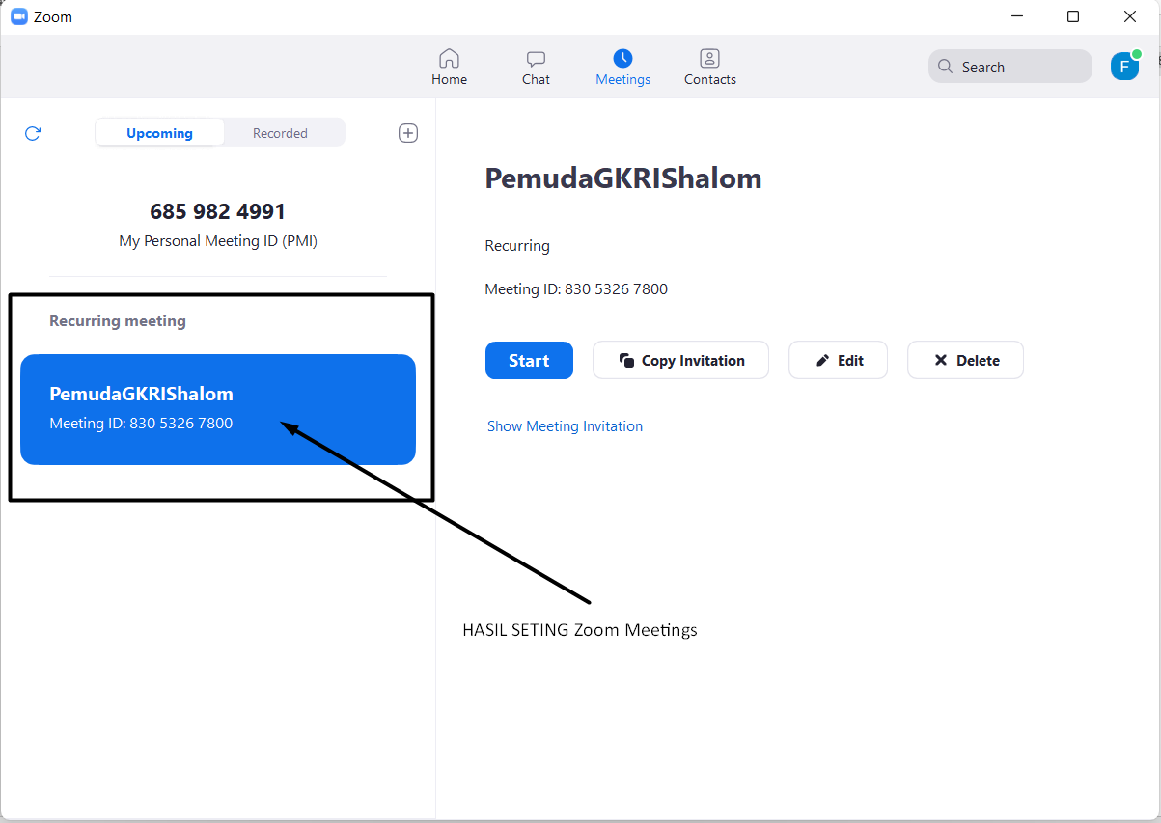

1. Untuk memulai meeting :

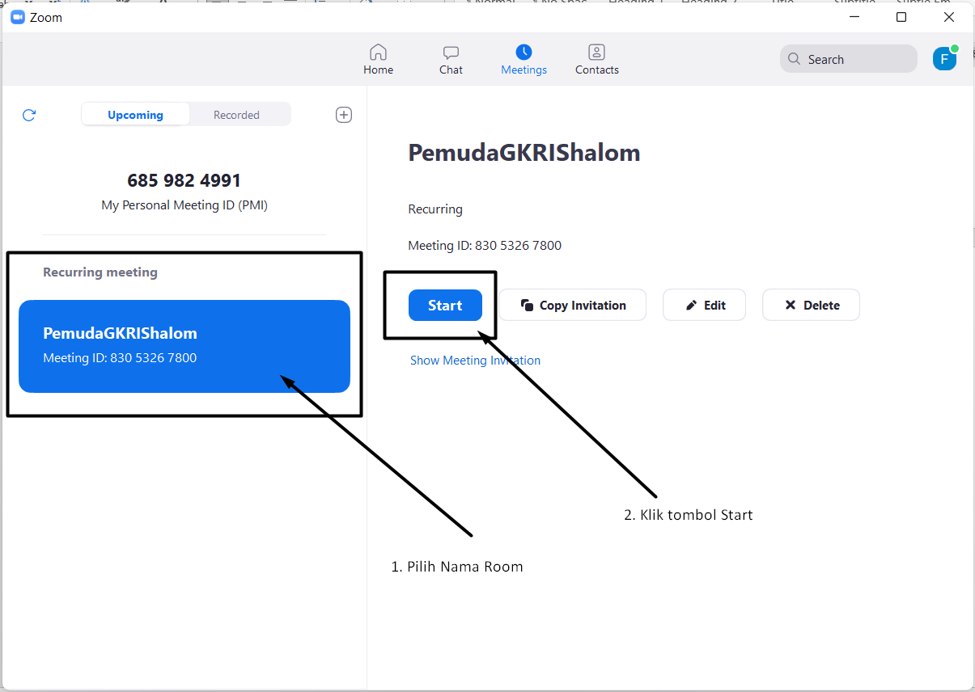

* 1. Pilih Nama Room Meeting
  2. Klik tombol Start.

1. Finish

…Mudah-mudahan bisa tertolong…